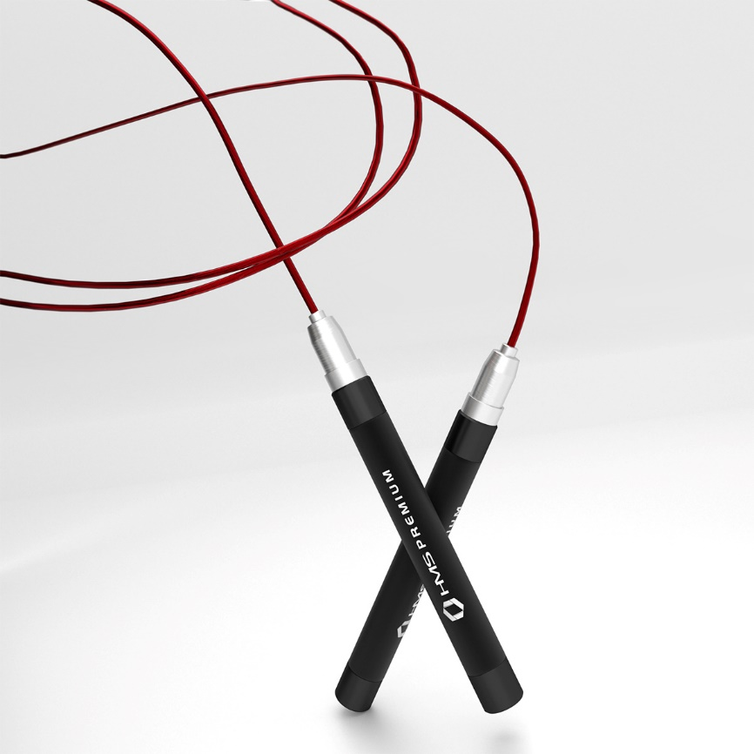
SZYBKA SKAKANKA HMS SK60 STALOWA LINKA BOKSERSKA
SK60 HMS PREMIUM to szybka skakanka przeznaczona do ćwiczeń ogólnorozwojowych. Zapewnia poprawę formy fizycznej, spalenie tkanki tłuszczowej oraz kształtowanie mięśni pośladków, ud i łydek. Model dedykowany jest entuzjastom zdrowego trybu życia jak i profesjonalnym sportowcom oczekującym zaawansowanych parametrów użytkowych.
Model SK60 oprócz parametrów przyciąga wzrok nietuzinkowym wyglądem: czerwona opalizująca linka osadzona w chromowanym gnieździe które jest połączone z rączką wykończoną czarnym matowym lakierowaniem na pewno zwróci uwagę użytkowników doceniających dobry design.

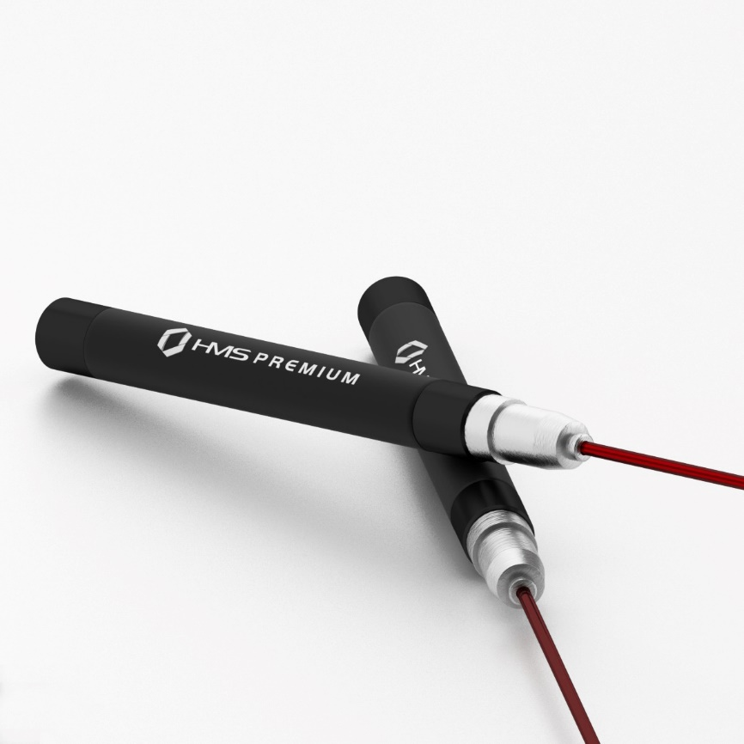
Profesjonalna skakanka treningowa SK60 dzięki zastosowanym rozwiązaniom umożliwia:
- Łatwiejszy trening dla początkujących – dzięki stalowej lince o odpowiedniej sztywności nie następuje plątanie przy niskich prędkościach. Znacznie łatwiej jest rozpocząć cykl skoków – linka od pierwszego ruchu układa się w sztywną parabolę.
- Efektywniejszy trening dla zaawansowanych. Dzięki zastosowaniu stalowej linki o małym przekroju generującym małe opory powietrza – ruch skakanki może być znacznie szybszy niż w przypadku linki sznurkowej lub rzemiennej.
- Duża trwałość. Skakanka HMS SK60 to produkt na lata. Korpusy rączek, linka, łożyska wykonane są z trwałych stopów metali. Dwustronne łożyskowanie powoduje także, że nigdy nie występuje efekt wycierania się linki przy rączkach.
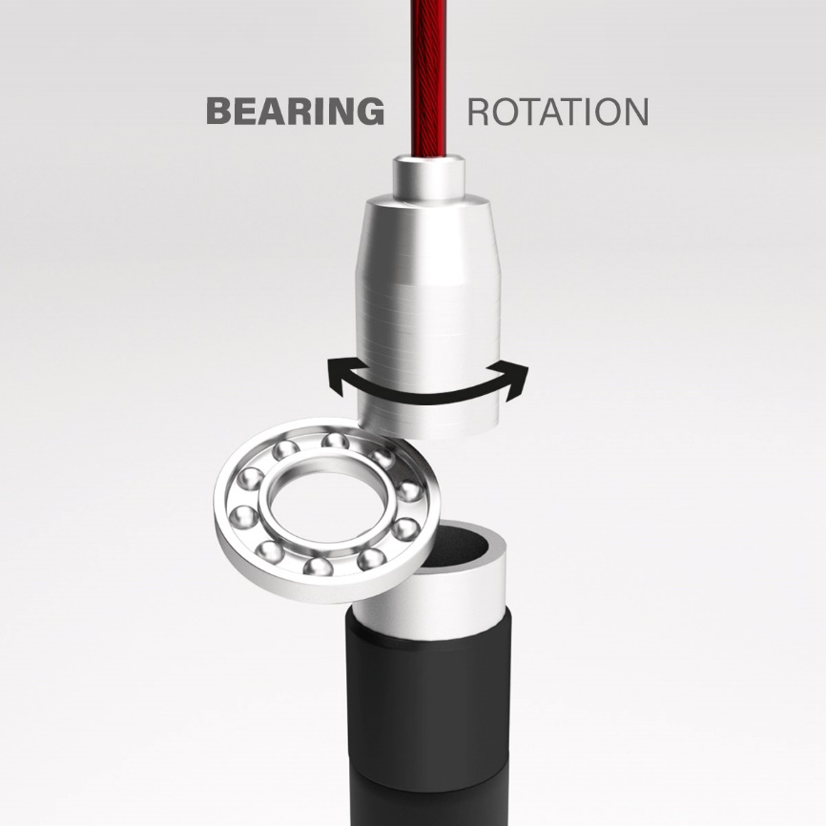

Łożyska kulkowe – po pierwsze komfort
Skakanka HMS SK60 dzięki zastosowaniu precyzyjnych łożysk:
- Jest wygodniejsza w użyciu ponieważ linka nigdy nie ulega splątaniu. Zastosowanie w obu rączkach łożysk o niskim poziomie tarcia gwarantuje, że linka obraca się tak samo w lewej i prawej rączce – nie następuje ósemkowanie które może przerwać trening.
- Jest trwalsza – linka nigdy nie ulegnie przetarciu. Dzieje się tak ponieważ linka nie ociera o gniazdo montażowe jak w zwykłych skakankach niełożyskowanych – zamiast tego obraca się cały zespół gniazdo + linka osadzone na łożysku.
- Ruch jest płynny i gładki – łatwiej rozpędza się niż w przypadku skakanki ze stałym osadzeniem linki.
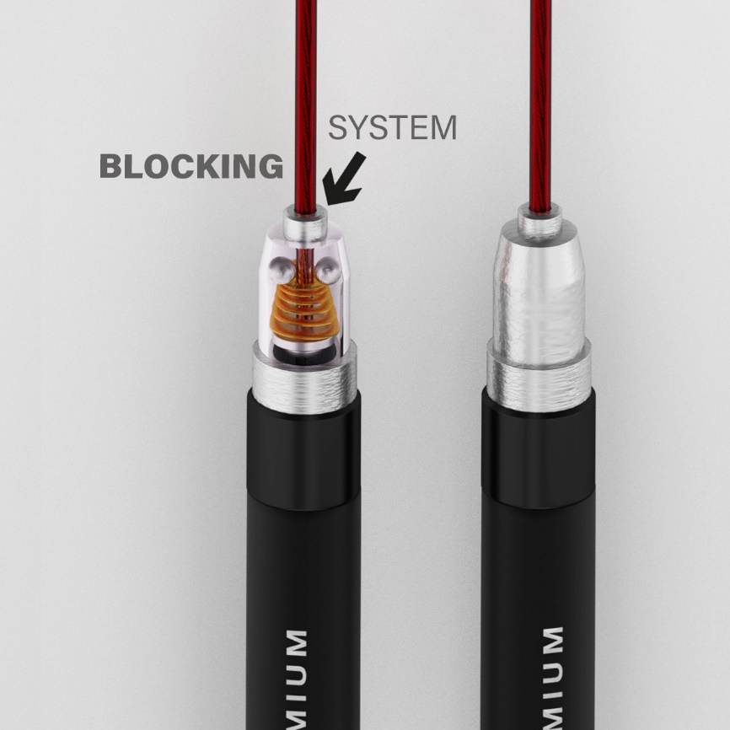
Łatwe skracanie linki - system Easy-Lock
Jeśli korzystałeś już z tradycyjnych skakanek sznurkowych lub rzemiennych bez systemu Easy-Lock prawdopodobnie miałeś okazję skracać linkę za pomocą nożyczek lub węzłów. Pewnie wiesz, że to rozwiązania które działają dobrze tylko „w jedną stronę”. Dzięki zastosowaniu mechanizmu Easy-Lock – w prosty sposób skracasz lub wydłużasz linkę skakanki. Zalety Easy-Lock:
- Skracasz i wydłużasz linkę skakanki dowolną ilość razy, bez uszkadzania jej.
- Szybkość i prostota użycia Easy-Lock powoduje, że ze skakanki mogą korzystać osoby o różnym wzroście.
- Nie są potrzebne dodatkowe narzędzia jak śrubokręty czy nożyczki aby dopasować długość linki.
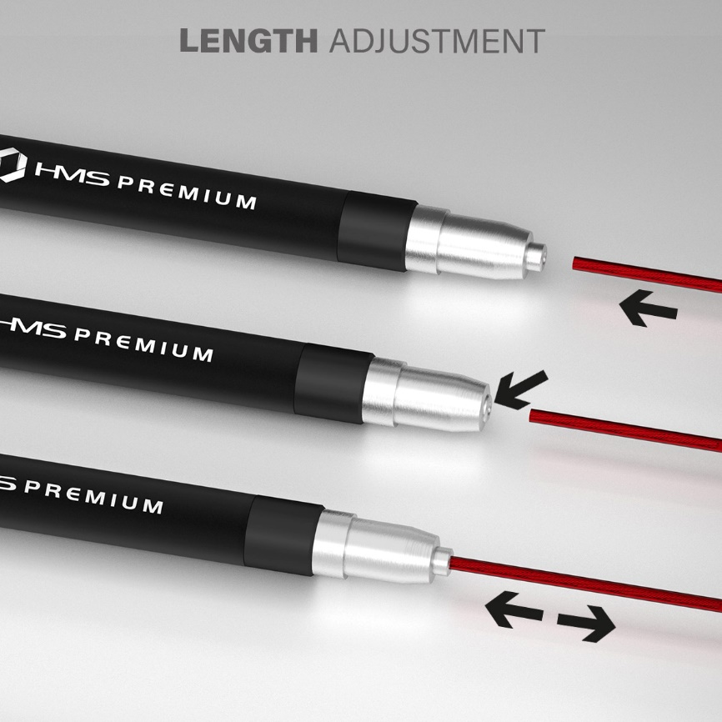

Jak działa system Easy-Lock?
Zmiana długości linki jest bardzo prosta:
- Aby skrócić linkę po prostu umieść ją w gnieździe tak głęboko jak potrzeba dla uzyskania pożądanej długości.
- Jeśli chcesz wyciągnąć linkę – naciśnij lekko stalową tuleję – to ona odblokowuje mechanizm
- Kiedy tuleja blokująca jest lekko wciśnięta – po prostu pociągnij linkę.

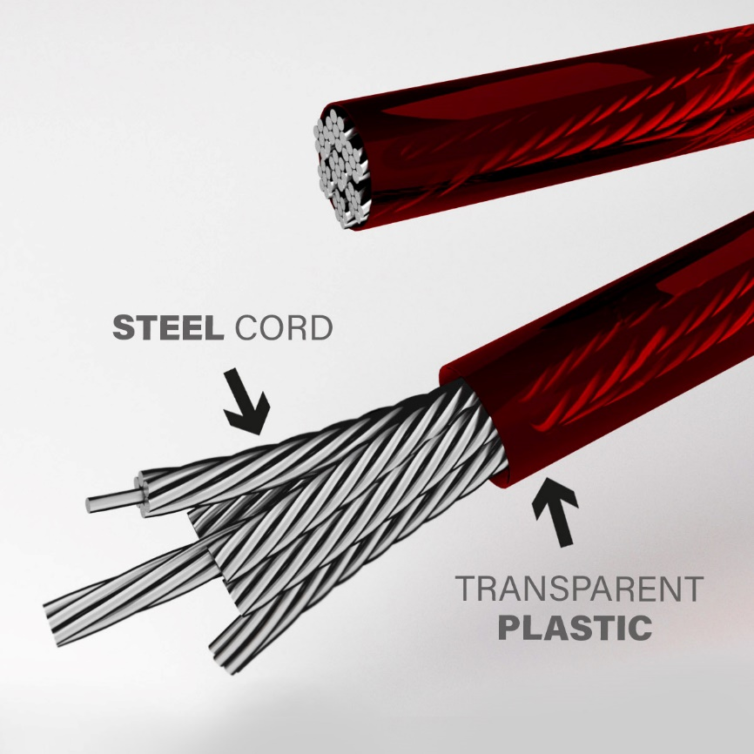
Trwałość, komfort i higiena użytkowania

Zastosowanie stalowej linki gwarantuje, że linka nigdy się nie przetrze.
W przypadku skakanek starego typu wykonanych ze sznurka lub skórzanych - ich naturalną cechą było to, że z czasem brudziły się, zniechęcając do użycia wyglądem, nie mówiąc o higienie.
Zastosowanie poliuretanowego gładkiego pokrycia dla stalowych lin zapewnia bezpieczeństwo i wysoki poziom higieny – linkę można wyczyścić, usuwając z niej kurz lub pot. Syntetyczne pokrycie nie przyjmuje brudu oraz nie zostają na nim ślady po gumie np. butów.

SK60 spełnia wymogi dla użytkowników indywidualnych, siłowni i klubów fitness.

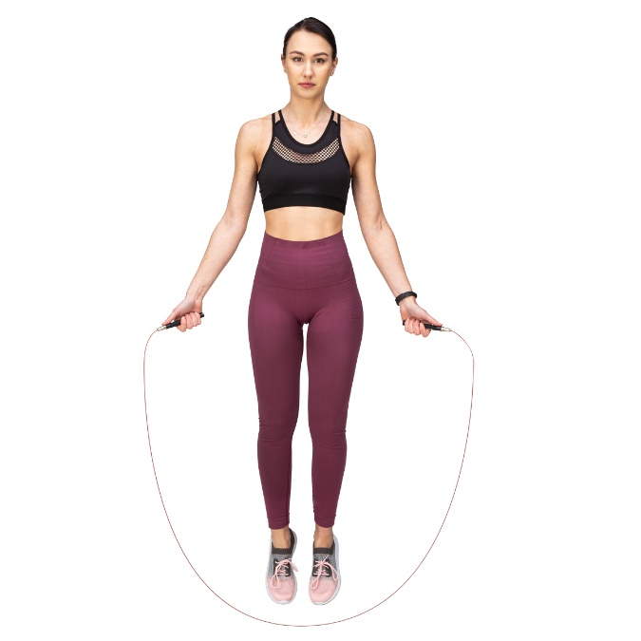
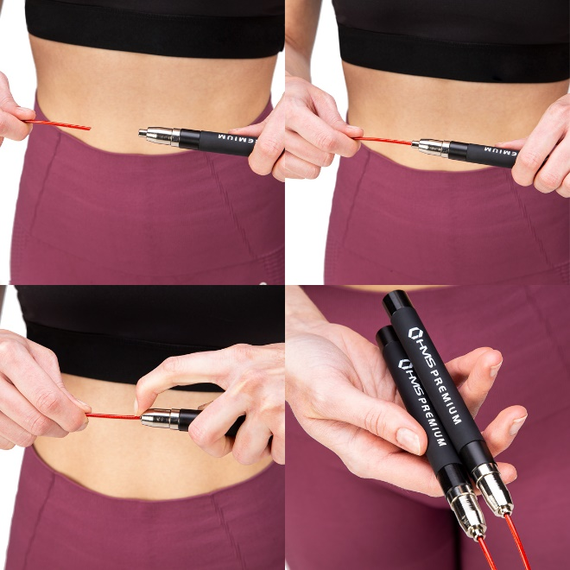

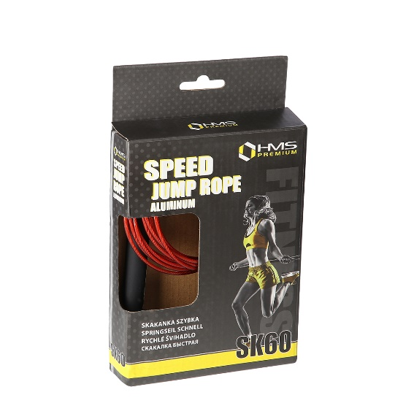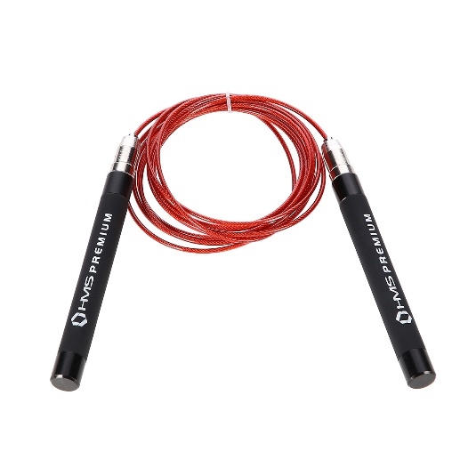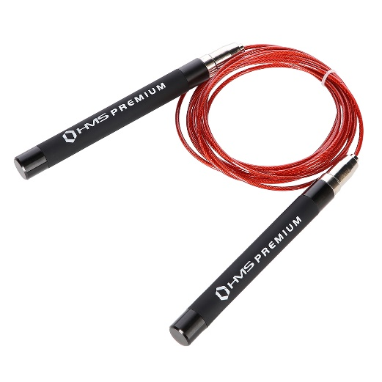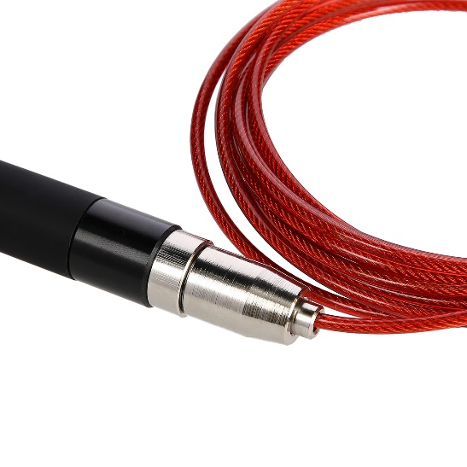

Specyfikacja:
- Linka: Stal pokryta PU
- Uchwyty: Aluminium + PVC
- Średnica linki: 2,5mm
- Możliwość regulacji długości linki

Dane techniczne:
- Długość linki: 2780 mm
- Długość rączki: 155 mm
- Średnica rączki: 16mm
- Waga: 0,2 kg

Uwagi:
- Gwarancja 24 miesiące

